[苏州市中西医结合医院学术争议：通讯作者Changzhen Shu论文撤稿背后的真相](https://mp.weixin.qq.com/s?__biz=Mzk2NDM2NTQxOQ==&mid=2247487057&idx=1&sn=eb889c0bcb282b7ae2be88b597a6d551)

原创学术需风清[学术风清](javascript:void(0);)2025-04-17 17:14:00福建



点击箭头处“蓝色字”，关注我们哦！！





**重新审视一篇有争议的研究**



在2019年，苏州市中西医结合医院妇产科的研究团队，包括第一作者周玉珍(Yuzhen Zhou)、通讯作者舒常珍(Changzhen Shu)、以及合作者黄燕(Yan Huang)，在《Journal of Cellular Biochemistry》期刊上发表了一篇题为“Fibronectin promotes cervical cancer tumorigenesis through activating FAK signaling pathway”的论文。该研究探讨了纤维连接蛋白在宫颈癌肿瘤发生中的作用及其激活FAK信号通路的机制，引起了学界的关注。





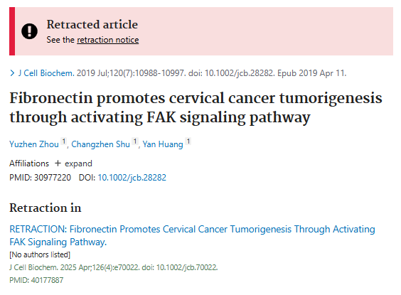





**质疑的声音：学术打假人揭露图片重复**



2024年8月，国际知名的学术打假人Hoya camphorifolia在Pubpeer论坛上对这篇论文提出了严厉的质疑，特别是关于论文中图像的重复使用问题。以下图片被指出在多篇论文中重复使用，从而引发了学术界对论文真实性的怀疑。





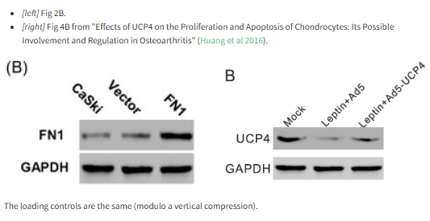

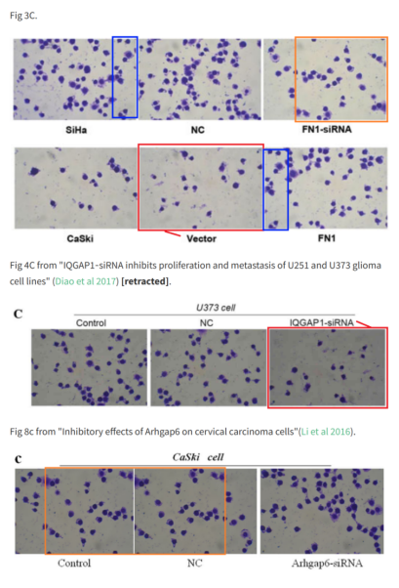

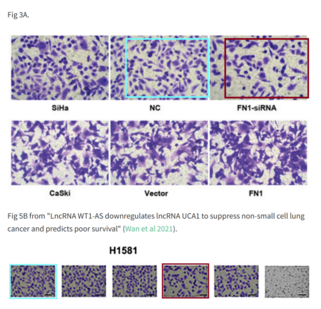





**撤稿决定：无效结论的代价**



在2025年4月3日，这篇论文被Wiley Periodicals LLC及其主编Christian Behl正式撤回。撤稿声明指出，论文中的图2B和3C包含来自不同作者组的图像元素，这些元素在其他科学背景中已被发表。同时，图3C被发现重复使用了相同的面板来描述不同的科学背景。鉴于这些问题，编辑部认为论文的结论无法成立，从而决定撤稿。









**消息来源**



https://pubpeer.com/publications/F5FC8A778AA45DF97128348A8884B9





声明      若认为本内容侵犯您的权益请及时联系我们









**欢迎积极投稿营造良好科研氛围**



